Elaborar um diagrama E-R para uma seguradora de automóveis

**Entidades:**

Cliente, Apólice, Veículo e Acidentes.

**Requisitos:**

a) Um cliente pode ter várias apólices (no mínimo uma);

b) Cada apólice somente dá cobertura a um veículo;

c) Um veículo pode ter zero ou n registros de acidentes a ele.

**Atributos:**

a) Cliente: NúmeroID, Nome, Endereço, telefone, email, data cadastro,status;

b) Apólice: Número e Valor;

c) Carro:numero Registro, Marca, modelo, ano fabricação, tipo, placa;

d) Acidente: numeroID, Data, Hora e Local, descrição;

e)pessoa física: numeroID, sexo, estado civil, habilitação, profissão, CPF, RG, faixa renda, datanasc

f) pessoa jurídica: NumeroID,razão social, CNPJ, inscrição estadual, contato_responsavel, ramo atividade;

**Dicionário de Dados**

1. **Tabela Cliente**

|  |  |  |  |
| --- | --- | --- | --- |
| **Nome do Campo** | **Tipo** | **Tamanho** | **Restrição** |
| clienteID | Int |  | PK-not null |
| Nome | varchar | 100 | not null |
| Endereço | varchar | 100 | not null |
| Telefone | varchar | 12 | not null |
| email | varchar | 100 | not null |
| Data cadastro | Date |  | not null |
| status | varchar | 15 | not null |

1. **Pessoa fisica**

|  |  |  |  |
| --- | --- | --- | --- |
| **Nome do Campo** | **Tipo** | **Tamanho** | **Restrição** |
| clienteID | Int |  | PK, FK- not null |
| Sexo | Char |  | not null |
| Estado civil | varchar | 10 | not null |
| Habilitação | varchar | 15 | not null |
| profissão | varchar | 50 | null |
| CPG | varchar | 15 | not null |
| RG | varchar | 15 | not null |
| Faixa renda | decimal | 9,2 | null |
| datanasc | date |  | not null |

1. Pessoa jurudica

|  |  |  |  |
| --- | --- | --- | --- |
| **Nome do Campo** | **Tipo** | **Tamanho** | **Restrição** |
| clienteID | Int |  | PK, FK- not null |
| Razão social | varchar | 100 | not null |
| CNPJ | varchar | 15 | not null |
| Inscrição estadual | varchar | 15 | not null |
| Contato_responsavel | varchar | 100 | null |
| Ramo atividade | varchar | 50 | null |

1. **Tabela veiculo**

|  |  |  |  |
| --- | --- | --- | --- |
| **Nome do Campo** | **Tipo** | **Tamanho** | **Restrição** |
| Numero registro | int |  | PK-not null |
| Marca | varchar | 20 | Not null |
| Modelo | varchar | 20 | Not null |
| Ano fabricação | int |  | Not null |
| Tipo | varchar | 20 | Not null |
| Placa | varchar | 10 | Not null |
| IDclientes | int |  | FK-Not null |

1. **Apolice**

|  |  |  |  |
| --- | --- | --- | --- |
| **Nome do Campo** | **Tipo** | **Tamanho** | **Restrição** |
| Numero | int |  | PK-not null |
| Descrição | Varchar | 100 | Not null |
| Valor | Decimal | 9,2 | Not null |
| Numero veiculo | int |  | FK-not null |

1. **Tabela acidente**

|  |  |  |  |
| --- | --- | --- | --- |
| **Nome do Campo** | **Tipo** | **Tamanho** | **Restrição** |
| numeroID | Int |  | PK-not null |
| Data | Date |  | not null |
| Hora | Time |  | not null |
| Local | Varchar | 100 | not null |
| Descrição | Varchar | 200 | not null |
| Numero veiculo | int |  | FK- not null |
|  |  |  |  |
|  |  |  |  |
|  |  |  |  |

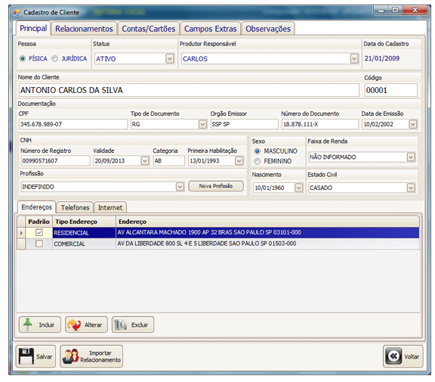

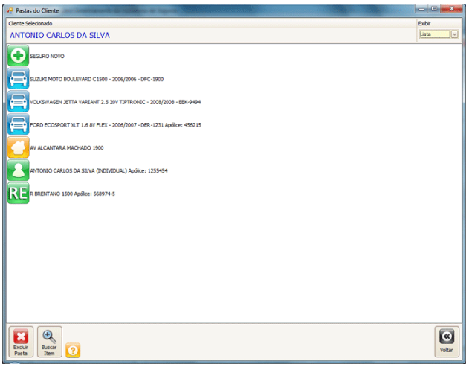

Modelo Conceitual

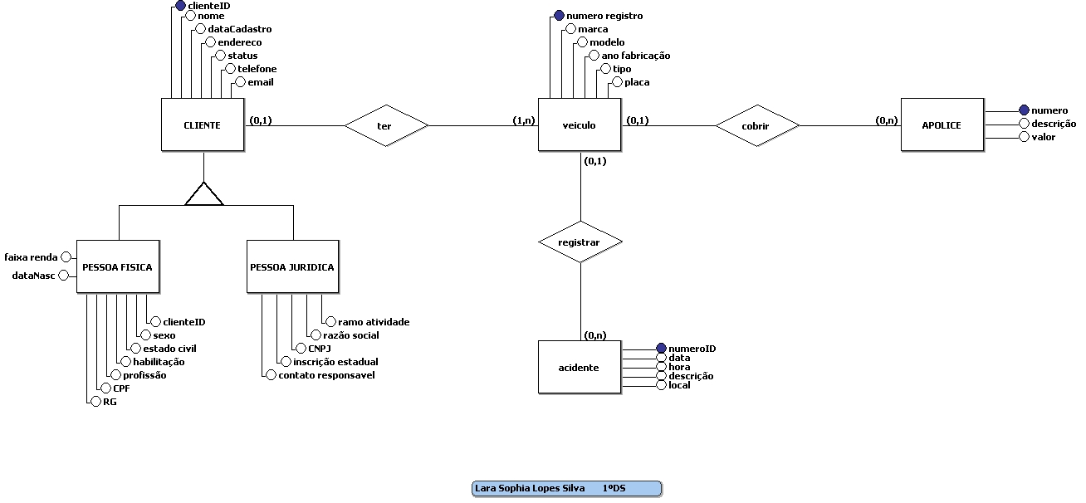

Modelo Logica

